SESION DE APRENDIZAJE Nº 9
“RESOLVEMOS DIVERSAS SITUACIONES UTILIZANDO CILINDROS Y APLICAMOS LA IDEA DE GANANCIA Y PRESUPUESTO”
- DATOS INFORMATIVOS:
GRE | Arequipa | ÁREA | Matemática
UGEL | Norte | GRADO | Cuarto
IE | 40035 “V.A. Belaúnde” | SECCIÓN | A – B – C - D
DOCENTE | JESUS SIXTO VILELA VALENCIA | FECHA | Del 18 al 19 de julio del 2024.

- PROPÓSITO DE APRENDIZAJE:
COMPETENCIA Y  CAPACIDAD | DESEMPEÑO PRECISADO | EVIDENCIA DE APRENDIZAJE
RESUELVE PROBLEMAS DE FORMA MOVIMIENTO Y LOCALIZACIÓN.  - Modela objetos con formas geométricas y sus transformaciones.  - Comunica su comprensión sobre las formas y relaciones geométricas.  - Usa estrategias y procedimientos para orientarse en el espacio.  - Argumenta afirmaciones sobre relaciones geométricas. | - Establece relaciones entre las características y los atributos medibles de cilindros.  - Selecciona y emplea estrategias para determinar la superficie o volumen de objetos de forma de cilindros.  - Aplica la idea de ganancia y presupuesto. | - Practica.  - Intervenciones.  - Trabajo en equipo.  - El estudiante resuelve diversas situaciones del cuaderno de trabajo y/o ficha de actividades utilizando las fórmulas para determinar las áreas o el volumen de objetos de forma de cilindros.  - Determina la ganancia al fabricar varios cilindros rectos.
COMPETENCIA TRANSVERSAL | CAPACIDAD
- Se desenvuelve en entornos virtuales generados por las TIC.  - Gestiona su aprendizaje de manera autónoma. | - Personaliza entornos virtuales.  - Gestiona información del entorno virtual.  - Define metas de aprendizaje.  - Organiza acciones estratégicas para alcanzar sus metas de aprendizaje.

ENFOQUE TRANSVERSAL | VALOR | ACTITUDES
- Enfoque ambiental.  - Enfoque búsqueda de la excelencia. | - Solidaridad planetaria y equidad intergeneracional.  - Respeto a toda forma de vida.  - Flexibilidad y apertura. | - Disposición para colaborar con el bienestar y la calidad de vida de las generaciones presentes y futuras, así como con la naturaleza asumiendo el cuidado del planeta.  - Disposición para adaptarse a los cambios, modificando si fuera necesario la propia conducta para alcanzar determinados objetivos cuando surgen dificultades, información no conocida o situaciones nuevas.

- RETO:
“Establecemos relaciones entre objetos de forma cilíndrica y determinamos sus áreas y volumen, y aplicamos la idea de ganancia y presupuesto”

- SECUENCIA DE ACTIVIDADES:
MOMENTOS | PROCESOS PEDAGÓGICOS Y DIDÁCTICOS | ESTRATEGIAS | TIEMPO | EVALUACIÓN  (Criterios de Evaluación)
INICIO:  Motivación.  Saberes previos.  Situación Significativa.  Conflicto cognitivo  Titulo  Propósito. | - El docente da la bienvenida a los estudiantes y les hace recordar sobre los acuerdos de aula para un clima armonioso de aprendizaje.  - El docente motiva a las y los estudiantes sobre la importancia de su participación activa durante el desarrollo de la actividad.  - Con participación de los estudiantes se hace hincapié a las normas de convivencia del aula.  - El docente presenta la siguiente situación significativa, utilizando el proyector o material concreto:  ONEM 2024  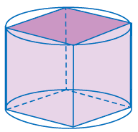  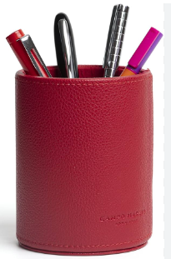  Andrea es una estudiante de 4to grado de la institución educativa “Victor Andres Belaunde”, ella ha sido seleccionada para participar en la Olimpiada Nacional Escolar de Matematicas 2024, para ello en su casa ha habilitado un espacio donde todas las tardes, despues de clases se pone a estudiar para el concurso de Matematicas. Y para tener organizados sus lapices y lapiceros se hizo un portalápices de forma de cilindro recto; para ello compro un metro cuadrado de carton prensado a 10 soles, si dentro del portalapices entra exactamente un cubo (Ver imagen). Si además se sabe que el cubo tiene una altura de 10 cm. A partir de esta información responde:  a) ¿Calcular cuanto cartón ha utilizado para fabricar el portalápices?  b) ¿Calcular el volumen del portalápices?  c) ¿Cuántos portalapices más podra fabricar Andrea con el metro cuadrado de carton prensado que compro?  d) ¿A cuánto tendria que vender cada portalapices adicional para tener una ganancia de 20 soles?  e) ¿Qué opinión te merece la actitud de Andrea?  - El docente plantea la siguiente interrogante:  - ¿Qué conocimientos matemáticos nos ayudarán a resolver la situación significativa?  - Solicita la participación de los estudiantes para que manifiesten oralmente ante el aula lo que aprendieron en la sesión anterior y para que les sirve.  - Los estudiantes dan sus opiniones ante la clase, con ejemplos concretos y prácticos.  - Se hace una reflexión con participación de los estudiantes.  - El docente despeja y aclara las dudas de los estudiantes.  - El docente anota o destaca las ideas fuerte y da a conocer el titulo y propósito de la sesión de aprendizaje:  - “RESOLVEMOS DIVERSAS SITUACIONES UTILIZANDO CILINDROS Y APLICAMOS LA IDEA DE GANANCIA Y PRESUPUESTO”  - “Establecemos relaciones entre objetos de forma cilíndrica y determinamos sus áreas y volumen, y aplicamos la idea de ganancia y presupuesto”  - También se indica los criterios de evaluación sobre el desarrollo de esta sesión.  - Seguidamente se pide que los estudiantes se sienten conforme a los grupos indicados en la sesión anterior.  - El docente motiva a los estudiantes a comenzar animadamente la actividad planificada para este día. | Retroaliamen-  tacion.  Participación de los estudiantes.  Reflexión | 15´ | Establece relaciones entre las características y medidas de objetos reales, y los representa como cilindros rectos.  Emplea estrategias para determinar el área lateral de cilindros rectos en diversas situaciones.  Emplea estrategias para determinar el área total de cilindros rectos en diversas situaciones.  Emplea estrategias para determinar el volumen de cilindros rectos en diversas situaciones.  Determina la ganancia al fabricar varios cilindros rectos.
PROCESO:  Aplicación.  Ejemplificación  Desarrollo de práctica. | - El docente realiza diversas preguntas a los estudiantes sobre Los cuerpos de revolución.  - Los estudiantes responden en forma voluntaria.  - Realiza un repaso de acuerdo a las dudas de los estudiantes.  - El docente recuerda a los estudiantes los temas de Cilindros. (Anexo 1 – Marco Teórico)  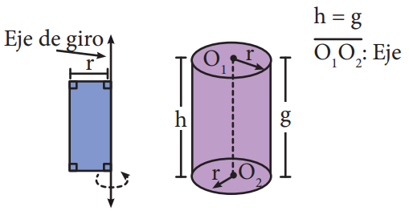  CUERPO DE REVOLUCIÓN: Cuando una figura plana gira alrededor de un eje se obtiene un cuerpo de revolución.  CILINDRO RECTO:  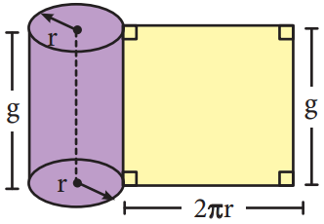  El cilindro recto es un sólido de revolución generado por un rectángulo que gira alrededor de uno de sus lados, llamado generatriz (g). Su desarrollo está compuesto por un rectángulo de altura (h) y dos círculos de radio (r) congruentes que forman las bases (ver margen).  AREA TOTAL Y VOLUMEN DE UN CILINDRO:  AL = $2πr.g$  AT = $2πr$(g + r)  V = $π.r^{2}$. g  - El docente para repasar el procedimiento que se realiza para resolver el área total de un cilindro, indica a los estudiantes observar detenidamente el video “Cuerpos de revolución”, que se encuentra en el siguientes enlace:  https://www.youtube.com/watch?v=kD5gz2k5IZQ  - A continuación el docente presenta un generador de cuerpos de revolución.  - Seguidamente el docente resuelve algunos ejemplos con la participación de los estudiantes.  - Los estudiantes con ayuda del docente se agrupan de acuerdo a los equipos de trabajos seleccionados por ellos mismos en las clases anteriores.  - El docente llama a un estudiante de cada equipo con amabilidad y les entrega una Ficha de actividades: “Situación Significativa N° 36:  “RESOLVEMOS DIVERSAS SITUACIONES UTILIZANDO CILINDROS”  - Seguidamente el docente pide a los equipos que respondan las interrogantes de Ficha de actividades y las anoten en un papelote.  - El docente acompaña a cada uno de los equipos de trabajo y plantea la siguiente interrogante:  - ¿Qué estrategias están utilizando para resolver las situaciones problemáticas planteadas?  - Realiza la retroalimentación con participación de todos los estudiantes.  - El docente recoge los papelotes de cada equipo y los pega en la pizarra.  - El docente anota en su lista de cotejo y/o ficha de observación, la participación de los estudiantes.  - Finalmente el docente pide a los estudiantes que traigan para la siguiente clase sus folder de prácticas, para proceder a revisar y calificar las hojas de prácticas de cada uno de ellos. | Dinámica con  participación de los estudiantes.  Practica 9  Resolución en la pizarra y cuaderno.  Trabajo en grupo.  Trabajo individual | 30´  30´
SALIDA:  Metacognición  Reflexión.  Tarea. | - Docente y estudiantes analizan las respuestas consignadas en los papelotes.  - Terminado el tiempo, los estudiantes y el docente hacen una retroalimentación de todo lo aprendido hasta el momento.  - El docente anota en su lista de cotejo la participación de los estudiantes.  - El docente plantea las siguientes interrogantes:  - ¿Qué dificultades tuvimos para resolver la situación significativa?  - ¿Se podrá resolver de otra manera la situación significativa?  - ¿Se habrá logrado el propósito de la clase? ¿De qué manera?  - ¿Para qué nos servirá lo que hemos aprendido?  - Se realiza la reflexión de las preguntas anteriores, con la participación de los estudiantes.  - Finalmente, el docente pide a los estudiantes que desarrollen en sus cuadernos la tarea que se encuentra en la Ficha de actividades.  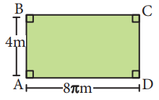 1) Calcula el volumen del cilindro circular recto si lo que se observa es su desarrollo lateral. 2) Calcula el volumen de un cilindro de revolución circunscrito a un cubo de 8 m³ de volumen. | Retroalimentación.  Metacognición  Practica 9 | 15´

- INSTRUMENTO DE EVALUACIÓN:
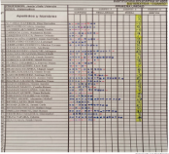
- Ficha de observación.
- Lista de cotejo.
- Ficha de Actividades.
- Practica.

- BIBLIOGRAFÍA:
- Cuaderno de trabajo de Matemática del 4°grado de Educación Secundaria – 2016 – Lima – Editorial Santillana - Ministerio de Educación.
- Texto Escolar de Matemática del 4° grado de Educación Secundaria – 2016 – Lima - Editorial Santillana - Ministerio de Educación.
- Cuaderno de trabajo de Matemática: Resolvamos Problemas del 4°grado de Educación Secundaria – 2021 – Lima - Quad Graphics Perú – MINEDU.
- Fichas de Matemática del 4° grado de Educación Secundaria – 2022 – Lima – Pacífico Editores S.A.C. - Ministerio de Educación.

________________________________
JESUS SIXTO VILELA VALENCIA
DOCENTE DEL ARE

PRACTICA Nro.9
“RESOLVEMOS DIVERSAS SITUACIONES UTILIZANDO CILINDROS Y APLICAMOS LA IDEA DE GANANCIA Y PRESUPUESTO”
4°
Estudiante ……………….……............................................................................... Nro.: ..................
I. RECORDEMOS:
CUERPO DE REVOLUCIÓN:
Cuando una figura plana gira alrededor de un eje se obtiene un cuerpo de revolución.
CILINDRO RECTO:
El cilindro recto es un sólido de revolución generado por un rectángulo que gira alrededor de uno de sus lados, llamado generatriz (g). Su desarrollo está compuesto por un rectángulo de altura (h) y dos círculos de radio (r) congruentes que forman las bases (ver margen).

AREA TOTAL Y VOLUMEN DE UN CILINDRO:

AL = P_{BASE} · g Donde: P_{BASE}: Perímetro de la base. g: Generatriz del cilindro.
AL = $2πr.g$

AT = AL + 2A_{BASE} Donde: AL: Área lateral. A_{BASE}: Área de la base
AT = $2πrg$ + 2($π.r^{2}$)
AT = $2πr$(g + r)

V = A_{BASE}. g Donde: A_{BASE}: Área de la base. g: Generatriz del cilindro.
V = $π.r^{2}$. g

II. SITUACIÓN SIGNIFICATIVA:
ONEM 2024
Andrea es una estudiante de 4to grado de la institución educativa “Victor Andres Belaunde”, ella ha sido seleccionada para participar en la Olimpiada Nacional Escolar de Matematicas 2024, para ello en su casa ha habilitado un espacio donde todas las tardes, despues de clases se pone a estudiar para el concurso de Matematicas. Y para tener organizados sus lapices y lapiceros se hizo un portalápices de forma de cilindro recto; para ello compro un metro cuadrado de carton prensado a 10 soles, si dentro del portalapices entra exactamente un cubo (Ver imagen). Si además se sabe que el cubo tiene una altura de 10 cm. A partir de esta información responde:
a) ¿Calcular cuanto cartón ha utilizado para fabricar el portalápices?
b) ¿Calcular el volumen del portalápices?
c) ¿Cuántos portalapices más podra fabricar Andrea con el metro cuadrado de carton prensado que compro?
d) ¿A cuánto tendria que vender cada portalapices adicional para tener una ganancia de 20 soles?
e) ¿Qué opinión te merece la actitud de Andrea?

III. COMPRENDEMOS LA SITUACIÓN SIGNIFICATIVA:
a) ¿Qué forma tiene el portalápices? _________________________________________________________________
b) ¿Qué relación hay entre la altura del portalápices y la del cubo? ________________________________________
c) ¿Cuánto mide la altura del portalápices? ____________________________________________________________
d) ¿Le sobrara cartón prensado a Andrea? ____________________________________________________________
e) ¿A que llamamos ganancia? ______________________________________________________________________
f) ¿Qué es un presupuesto? _________________________________________________________________________
El propósito en esta sesión es: “Establecemos relaciones entre objetos de forma cilíndrica y determinamos sus áreas y volumen, y aplicamos la idea de ganancia y presupuesto”

IV. RESOLVEMOS LA SITUACIÓN SIGNIFICATIVA:
1) Calcula cuánto mide el radio del portalápices.  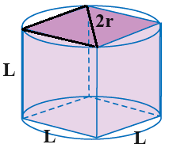  - Halla cuanto mide la altura del portalápices.  - Halla cuanto mide el radio del portalápices.  Respuesta: | 4) Calcula cuánto cartón ha utilizado Andrea para fabricar el portalápices.  - Halla el área el área lateral más el área de una sola base.  Respuesta:
2) Calcula cuánto mide el area de la base del portalápices.  Respuesta: | 5) Calcula cuántos portalápices más podrá fabricar Andrea con el metro cuadrado de cartón prensado que compro.  - Utiliza la equivalencia de un metro cuadrado en centímetros cuadrados.  1m² = 10000 cm²  Respuesta:
3) ¿Calcular el volumen del portalápices?  Respuesta: | 6) Calcula a cuánto tendría que vender Andrea cada portalápices adicional para tener una ganancia de 20 soles.  - Utiliza la idea que tienes de ganancia.  GANANCIA= Ingresos - Gastos  Respuesta:  * Elaborar un presupuesto: (TAREA)  a) ¿Al elaborar un presupuesto los gastos serán solo de 10 soles?, ¿Por qué?  b) En el caso de que la ganancia siga siendo 20 soles: ¿Si los gastos aumentan, entonces los ingresos también deberían aumentar?, ¿Por qué?
7) ¿Qué opinión te merece la actitud de Andrea?

V. REFORZAMOS NUESTROS APRENDIZAJES:
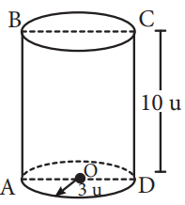  1) Calcula el área total y el volumen del siguiente cilindro recto.  Resolver: | 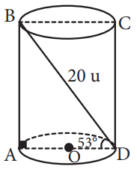  2) Calcula el área de la superficie total del cilindro circular recto mostrado.  Resolver:
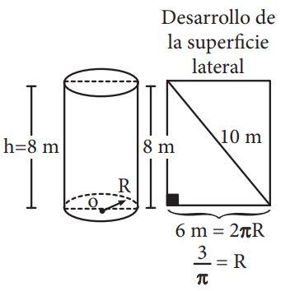  3) Calcula el volumen de un cilindro de revolución cuya altura mide 8 m y el desarrollo a su superficie lateral en un rectángulo cuya diagonal mide 10 m.  Resolver: | 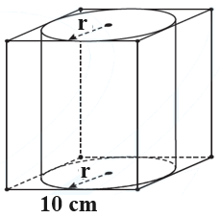  4) El siguiente cubo está circunscrito al cilindro recto. Determine el volumen del cilindro.  Resolver:

VI. TAREA:
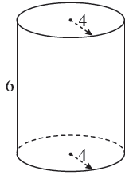  1) Calcula el área total y el volumen del siguiente cilindro recto. | 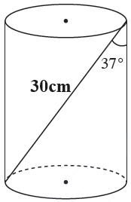  2) Calcula el área de la superficie total del cilindro circular recto mostrado.
3) Calcula el volumen de un cilindro de revolución cuya altura mide 15 cm y el desarrollo a su superficie lateral en un rectángulo cuya diagonal mide 17 cm. | 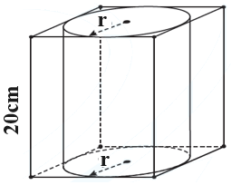  4) El siguiente cubo está circunscrito al cilindro recto. Determine el volumen del cilindro.
5) Calcula el volumen del cilindro circular recto si lo que se observa es su desarrollo lateral. | 6) Elaborar un presupuesto:  a) ¿Al elaborar un presupuesto los gastos serán solo de 10 soles?, ¿Por qué?  b) En el caso de que la ganancia siga siendo 20 soles: ¿Si los gastos aumentan, entonces los ingresos también deberían aumentar?, ¿Por qué?

VII. AUTOEVALUACIÓN:
Llegó el momento de reflexionar sobre tú proceso de aprendizaje, respondiendo las siguientes preguntas:
CRITERIOS DE EVALUACIÓN PARA MIS LOGROS | Lo logré | Estoy en proceso | Estoy en inicio
Establece relaciones entre las características y medidas de objetos reales, y los representa como cilindros rectos.
Emplea estrategias para determinar el área lateral de cilindros rectos en diversas situaciones.
Emplea estrategias para determinar el área total de cilindros rectos en diversas situaciones.
Emplea estrategias para determinar el volumen de cilindros rectos en diversas situaciones.

ANEXO 09

MARCO TEORICO
CUERPO DE REVOLUCIÓN:
Cuando una figura plana gira alrededor de un eje se obtiene un cuerpo de revolución.

CILINDRO RECTO:
El cilindro recto es un sólido de revolución generado por un rectángulo que gira alrededor de uno de sus lados, llamado generatriz (g). Su desarrollo está compuesto por un rectángulo de altura (h) y dos círculos de radio (r) congruentes que forman las bases (ver margen).

AREA TOTAL Y VOLUMEN DE UN CILINDRO:

AL = P_{BASE} · g Donde: P_{BASE}: Perímetro de la base. g: Generatriz del cilindro.
AL = $2πr.g$

AT = AL + 2A_{BASE} Donde: AL: Área lateral. A_{BASE}: Área de la base
AT = $2πrg$ + 2($π.r^{2}$)
AT = $2πr$(g + r)

V = A_{BASE}. g Donde: A_{BASE}: Área de la base. g: Generatriz del cilindro.
V = $π.r^{2}$. g

Ejemplo:
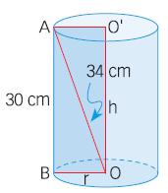
Un cilindro es originado por un rectángulo cuya diagonal mide 34 cm. Calcula el área lateral, el área total del cilindro y el volumen, si su generatriz es 30 cm.

Solución:
- Calculamos el radio, aplicando teorema de Pitágoras:
34² = 30² + r² → r = $\sqrt{256}$ → r = 16 cm
- Calculamos el área lateral: AL= $2.π.r.g$ = 2.(3,14).(16).(30) = 3 014,4 cm²
- Calculamos el área total: AT = $2.π.r.(g+r)$ = 2.(3,14).(16).(30+16) = 4 622,08 cm²
- Volumen = V = $π.r^{2}.g$ = (3,14).(16²).(30) = 24 115,2 cm³

Respuesta: El área lateral es 3 014,4 cm², el área total 4 622,08 cm² y el volumen es 24 115,2 cm³.

